Schnittstellen

Blockschaltbild
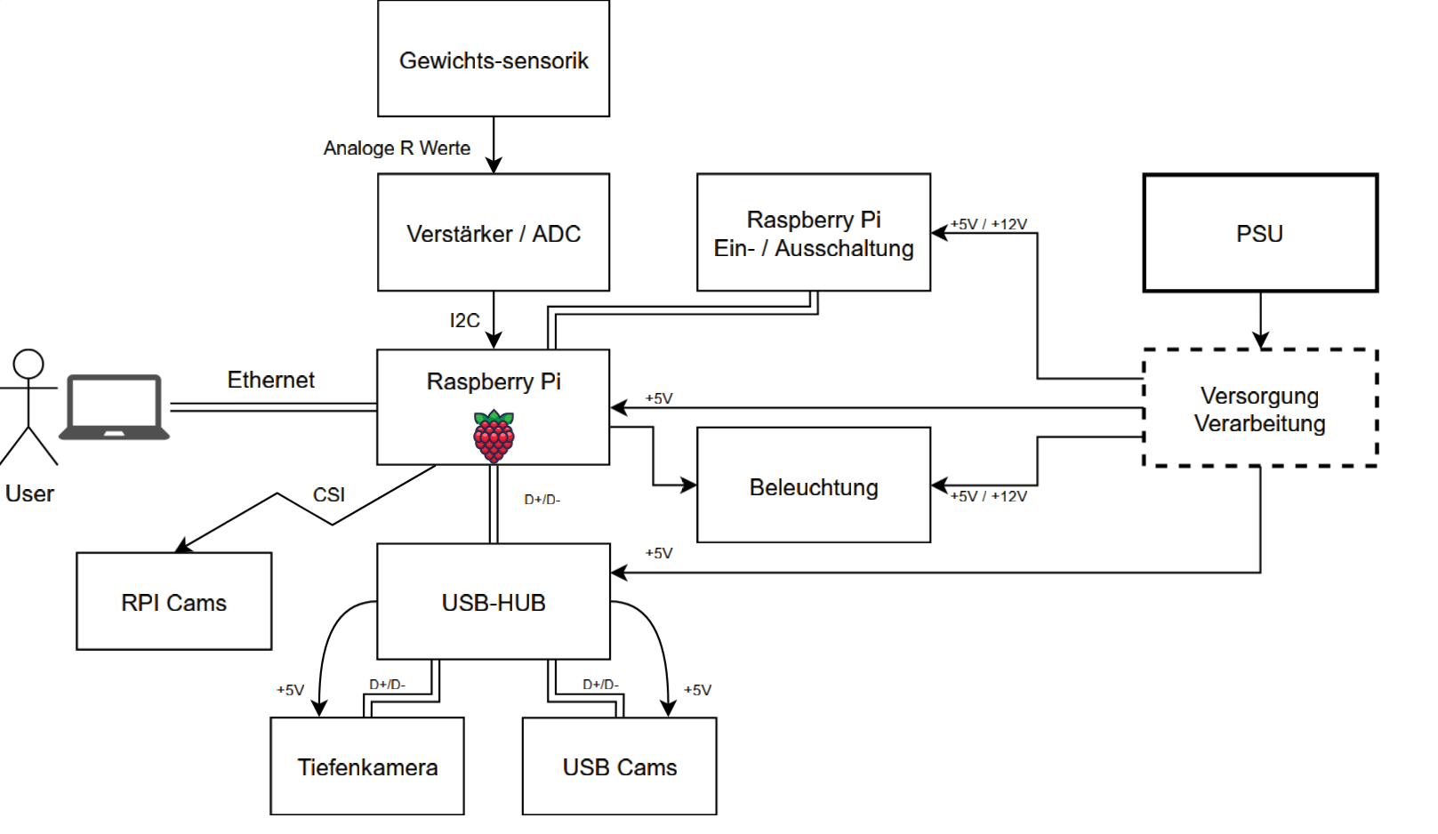

Physikalische Schnittstellen
PSU -> 2 x SATA, 1 x 24 Poli, 1 x 12 V 4+4 Poli, 2 x Molex
2x Webcams -> USB-A
Tiefenkamera -> USB-C
2x Raspi Cams -> 15-Pin FFC CSI (Camera Serial Interface) Anschluss
Gewichtswerte (ADC) -> GPIO
Raspberry PI – Laptop -> Ethernet

Elektrische Schnittstellen
Netzteil
- Input -> 230V 50Hz
- Output
  - +5V
  - +12V
  - GND
USB_HUB-Versorgung -> 5V
Raspberry Pi Versorgung -> 5V
Verstärker/ADC Versorgung -> 5V
LED Strip Versorgung -> 12V
LED Ring Versorgung -> 5V
Tiefenkamera -> 2A max. / 5V

Kommunikationsschnittstellen
Webcams -> USB - A
Tiefenkamera -> USB -C
Gewichtswerte (Kraftsensor) -> Analog in der Form:
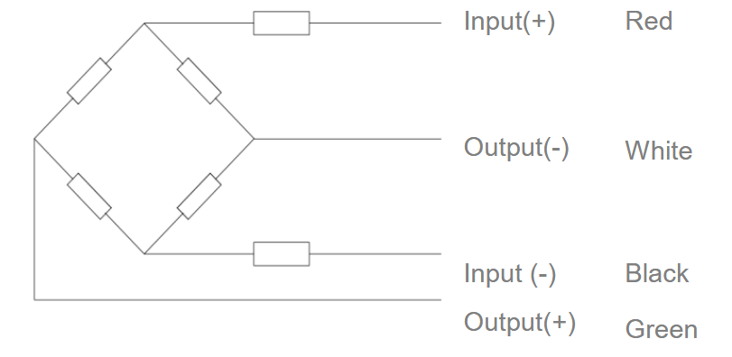
Gewichtswerte (ADC) -> I2C

Raspberry Pi Pins
